|  |  |
| --- | --- |
| Gerb-BMSTU_01 | **Министерство науки и высшего образования Российской Федерации**  **Федеральное государственное бюджетное образовательное учреждение**  **высшего образования**  **«Московский государственный технический университет**  **имени Н.Э. Баумана**  **(национальный исследовательский университет)»**  **(МГТУ им. Н.Э. Баумана)** |

ФАКУЛЬТЕТ **Информатика и системы управления**

КАФЕДРА **Компьютерные системы и сети (ИУ6)**

НАПРАВЛЕНИЕ ПОДГОТОВКИ 09.03.01 Информатика и вычислительная техника

**Отчет**

|  |  |
| --- | --- |
| **по лабораторной работе №** | 8-9 |

**Название:** Исследование реестра и среды управления Windows

**Дисциплина:** Операционные системы

|  |  |  |  |  |
| --- | --- | --- | --- | --- |
| Студент | ИУ6-53Б |  |  | В.К. Залыгин |
|  | (Группа) |  | (Подпись, дата) | (И.О. Фамилия) |
|  |  |  |  |  |
| Преподаватель |  |  |  | В.Ю. Мельников А.М. Суровов |
|  |  |  | (Подпись, дата) | (И.О. Фамилия) |

Москва, 2024

**ВВЕДЕНИЕ**

**Цель лабораторной работ**

Цель работы - исследование структуры и основных функций (оснасток) консоли управления ММС. Исследование структуры и возможностей реестра ОС Windows.

**Задание**

1. В рамках лабораторной работы по теме MMC:
   1. создать пользователя, группу, добавить пользователя в группу (если Ваша версия Windows позволяет это сделать)
   2. добавить в планировщике задач задание, которое выводит на экран текст в заданное время.
2. В рамках лабораторной работы по теме Реестр:
   1. Выбрать один из параметров реестра, приведенный в методических указаниях.
   2. Сохранить соответствующий узел реестра в файл
   3. Изменить значение данного параметра
   4. Продемонстрировать изменения, произошедшие в работе Windows
   5. Восстановить старые значения в узле реестра из файла.
3. Подготовить один отчёт на лабораторные 8 и 9, отразить это на титульном листе.

**Выполнение**

Чтобы создать пользователя, необходимо использовать оснастку Local user management.

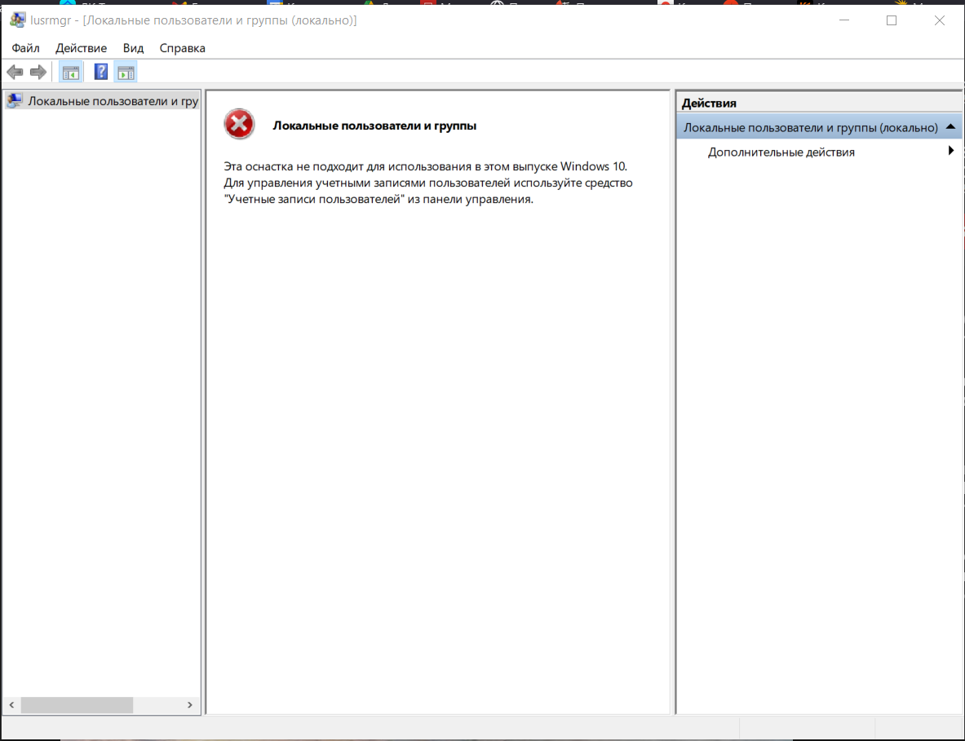

Рисунок 1 – В моей версии операционной системы данная оснастка не доступна

Далее создадим задачу, выполняемую в заданное время. Для этого опишем сценарий – команда выключения компьютера в конце рабочего дня.

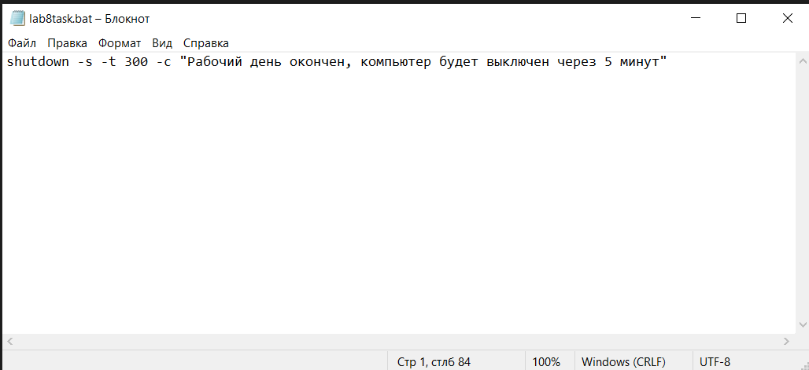

Рисунок 2 – Сценарий выключения компьютера

После необходимо создать задачу в планировщике задач.

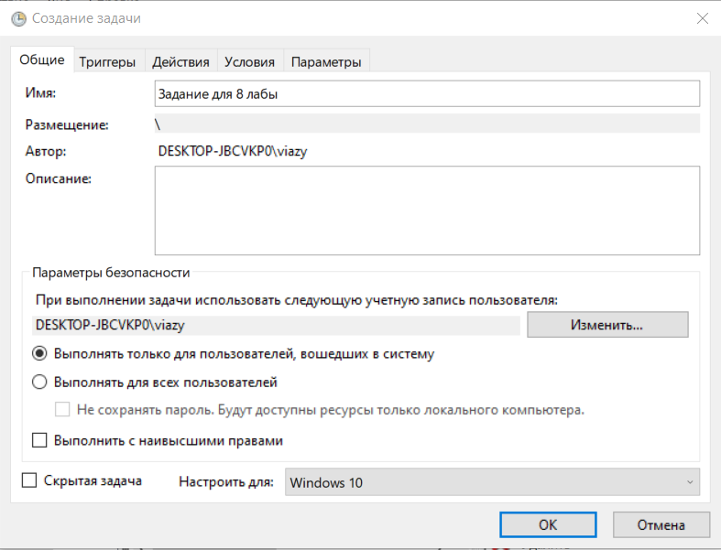

Рисунок 3 – Создание задачи

Для создания задачи необходимо задать триггеры, на которые будет срабатывать задача, и действия, которые будут выполняться при исполнении задачи.

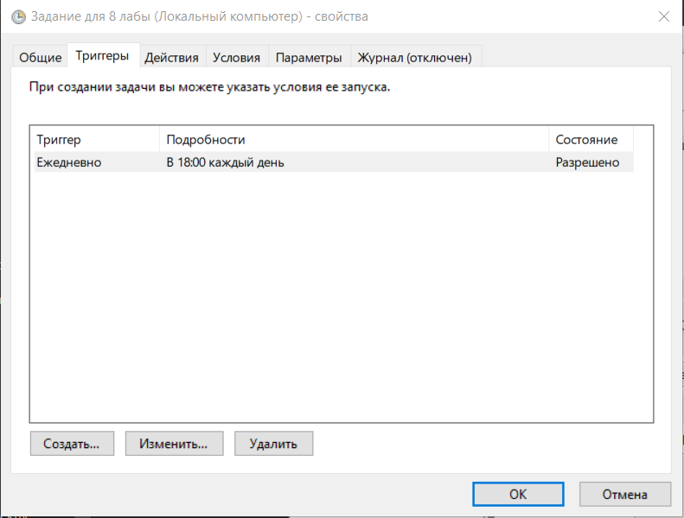

Рисунок 4 – Указание триггера, каждый день в 18:00

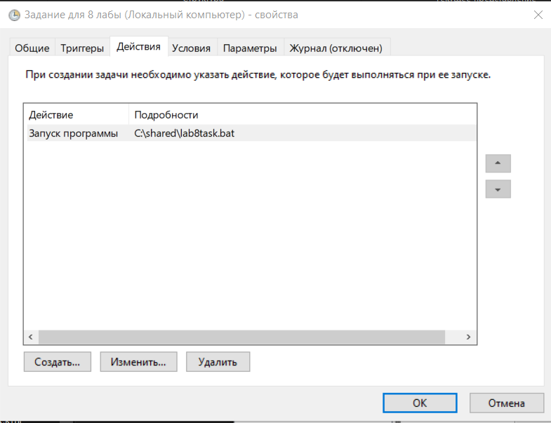

Рисунок 5 – Указание действия, запуск сценария

Для редактирования регистра необходимо использовать «Редактор регистра». Поскольку в методических материалах не было параметра для данной версии windows, был выбран параметр, отвечающий за цветовое окружение.

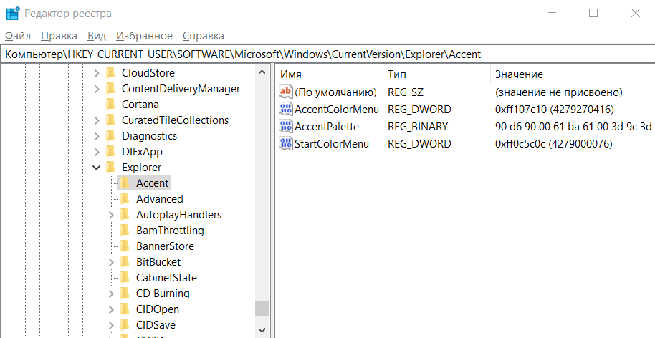

Рисунок 6 – Значения в регистре

Чтобы изменить значение необходимо выполнить в консоли от имени администратора команду reg.exe add “HKCU\SOFTWARE\Microsoft\Windows\CurrentVersion\Explorer\Accent” /v AccentColorMenu /t REG\_DWORD /d 0xfff44336.



Рисунок 7 – Изменение значений в регистре

Чтобы скинуть значения необходимо использовать команду reg.exe delete "HKCU\SOFTWARE\Microsoft\Windows\CurrentVersion\Explorer\Accent" /f.

Как видно на рисуноке 8, система меняет цвет окружения в зависимости от заданных значений.

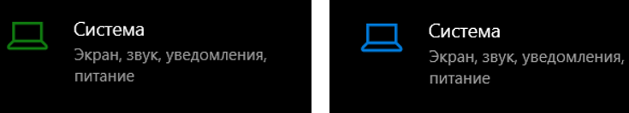

Рисунок 8 – Результат применения, слева – система до изменений, справа – после

**ЗАКЛЮЧЕНИЕ**

В результате выполнения работы были исследованы структуры основных функций (оснасток) консоли управления ММС, структуры и возможности реестра ОС Windows.